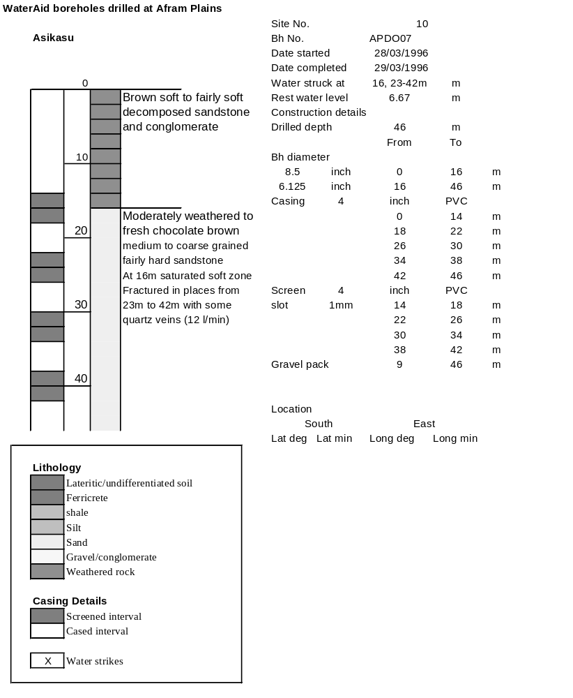

Ghana | Test pumping
Borehole No. |  | APDO07
Hole No |  | 10
Village |  | Asikasu
Date |  | 16/04/1996
Point above GL |  | 0.5 | m
Pump depth |  | 36 | m
SWL |  | 7.17 | m
Start Time |  | 13:50
Drawdown test |  |  |  |  | Recovery test
time | pwl (m) | Q l/min | dd | sc | Time | wl (m) | s' | t/t'
0.00 | 7.17 | 13.00 | 0.00 |  | 0.00 | 15.70 | 8.53
1.00 | 9.25 | 13.00 | 2.08 | 6.25 | 1.00 | 15.00 | 7.83 | 181.00
2.00 | 9.27 | 13.00 | 2.10 | 6.19 | 2.00 | 13.81 | 6.64 | 91.00
3.00 | 9.30 | 13.00 | 2.13 | 6.10 | 3.00 | 13.04 | 5.87 | 61.00
4.00 | 9.34 | 13.00 | 2.17 | 5.99 | 4.00 | 12.38 | 5.21 | 46.00
5.00 | 9.60 | 13.00 | 2.43 | 5.35 | 5.00 | 11.83 | 4.66 | 37.00
6.00 | 9.72 | 13.00 | 2.55 | 5.10 | 6.00 | 11.36 | 4.19 | 31.00
7.00 | 9.69 | 13.00 | 2.52 | 5.16 | 7.00 | 10.95 | 3.78 | 26.71
8.00 | 9.93 | 13.00 | 2.76 | 4.71 | 8.00 | 10.55 | 3.38 | 23.50
9.00 | 10.04 | 13.00 | 2.87 | 4.53 | 9.00 | 10.20 | 3.03 | 21.00
10.00 | 10.21 | 13.00 | 3.04 | 4.28 | 10.00 | 9.90 | 2.73 | 19.00
11.00 | 10.31 | 13.00 | 3.14 | 4.14 | 12.00 | 9.42 | 2.25 | 16.00
12.00 | 10.37 | 13.00 | 3.20 | 4.06 | 14.00 | 9.05 | 1.88 | 13.86
13.00 | 10.40 | 13.00 | 3.23 | 4.02 | 16.00 | 8.80 | 1.63 | 12.25
14.00 | 10.45 | 13.00 | 3.28 | 3.96 | 18.00 | 8.64 | 1.47 | 11.00
15.00 | 10.70 | 13.00 | 3.53 | 3.68 | 20.00 | 8.45 | 1.28 | 10.00
16.00 | 10.80 | 13.00 | 3.63 | 3.58 | 22.00 | 8.30 | 1.13 | 9.18
17.00 | 10.93 | 13.00 | 3.76 | 3.46 | 24.00 | 8.16 | 0.99 | 8.50
18.00 | 11.07 | 13.00 | 3.90 | 3.33 | 26.00 | 8.05 | 0.88 | 7.92
19.00 | 11.10 | 13.00 | 3.93 | 3.31 | 28.00 | 7.95 | 0.78 | 7.43
20.00 | 11.30 | 13.00 | 4.13 | 3.15 | 30.00 | 7.85 | 0.68 | 7.00
22.00 | 11.60 | 13.00 | 4.43 | 2.93 | 35.00 | 7.69 | 0.52 | 6.14
24.00 | 11.85 | 13.00 | 4.68 | 2.78 | 40.00 | 7.58 | 0.41 | 5.50
26.00 | 11.98 | 13.00 | 4.81 | 2.70 | 45.00 | 7.47 | 0.30 | 5.00
28.00 | 12.04 | 13.00 | 4.87 | 2.67 | 50.00 | 7.40 | 0.23 | 4.60
30.00 | 12.49 | 15.00 | 5.32 | 2.82 | 60.00 | 7.35 | 0.18 | 4.00
35.00 | 12.90 | 15.00 | 5.73 | 2.62 | 70.00 | 7.31 | 0.14 | 3.57
40.00 | 13.20 | 15.00 | 6.03 | 2.49 | 80.00 | 7.29 | 0.12 | 3.25
45.00 | 13.50 | 15.00 | 6.33 | 2.37 | 90.00 | 7.28 | 0.11 | 3.00
50.00 | 13.77 | 15.00 | 6.60 | 2.27 | 100.00 | 7.26 | 0.09 | 2.80
55.00 | 13.92 | 15.00 | 6.75 | 2.22 | 110.00 | 7.26 | 0.09 | 2.64
60.00 | 14.02 | 15.00 | 6.85 | 2.19 | 120.00 | 7.25 | 0.08 | 2.50
70.00 | 14.30 | 15.00 | 7.13 | 2.10
80.00 | 14.52 | 15.00 | 7.35 | 2.04
90.00 | 14.70 | 15.00 | 7.53 | 1.99
100.00 | 14.85 | 15.00 | 7.68 | 1.95
110.00 | 14.99 | 15.00 | 7.82 | 1.92
120.00 | 15.10 | 15.00 | 7.93 | 1.89
130.00 | 15.22 | 15.00 | 8.05 | 1.86
140.00 | 15.33 | 15.00 | 8.16 | 1.84
160.00 | 15.53 | 15.00 | 8.36 | 1.79
180.00 | 15.70 | 15.00 | 8.53 | 1.76

